需求分析
一、小程序介绍
校园失物招领小程序是一款旨在帮助校园内大学生寻找失物、招领物品的应用程序。它可以在校园内方便快捷地发布失物招领信息，帮助失主找回失物，同时也能为拾到物品的人提供一个平台归还物品。与传统的失物招领方式不同，该款校园失误招领小程序拥有快捷发布寻物启事和失误找领功能，快速查找、极速归还、高效沟通、防误领冒领等功能。
用户可以在首页的发布按钮发布帖子，包括失物/招领物品的描述、图片、地点等信息，以便其他用户浏览和识别。最新信息可显示最近发布的招领信息或寻物信息，更加方便快捷的展示信息。
用户也可以根据物品的分类或关键词（证件、校园卡数码产品、日用品等）或拾得地址（丢失区域主要发生在教学楼、图书馆和食堂等）可以筛选物品类别或精确搜索，以便快速找到相关的失物或招领信息，在确认是自己的物品后可点击认领，与发布者联系。
用户登录后，可以修改自己的信息，同时还可以查看发布内容已经收藏内容。
- 工具
微信开发平台，微信云开发
- 界面展示
1.首页
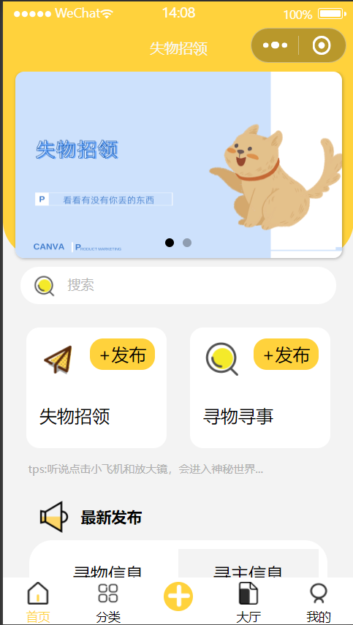
2.发布信息
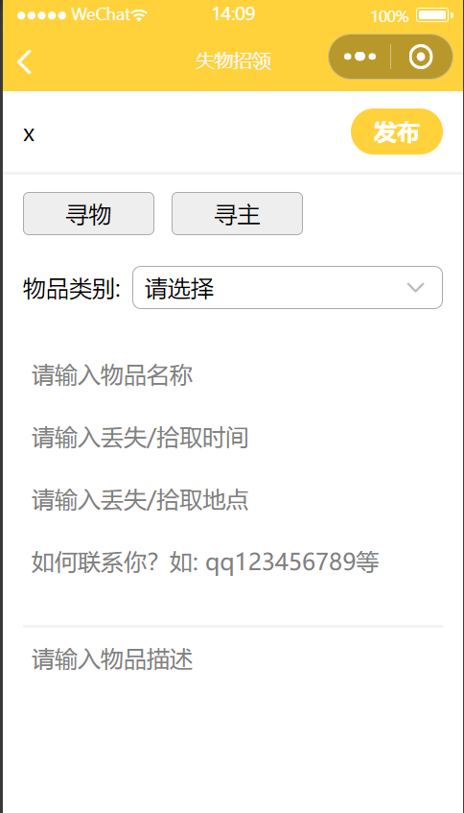
3.最新发布信息
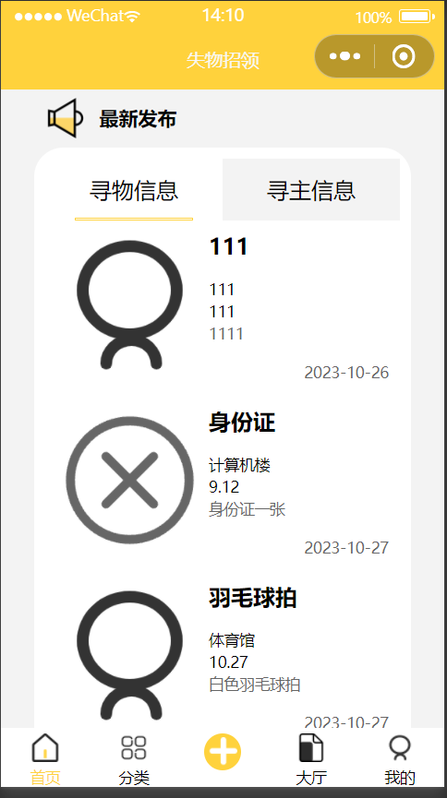
4.显示分类
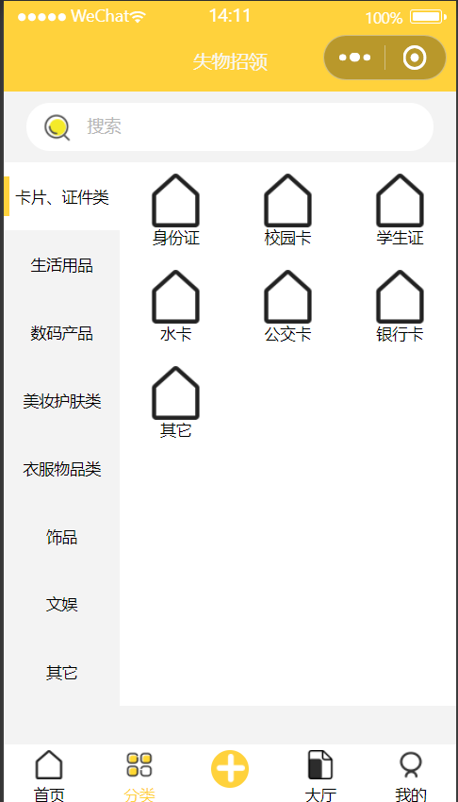
5.搜索
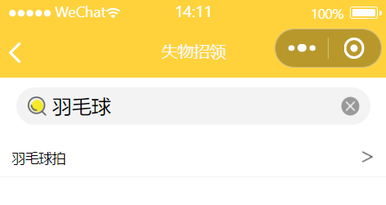
6.具体信息内容
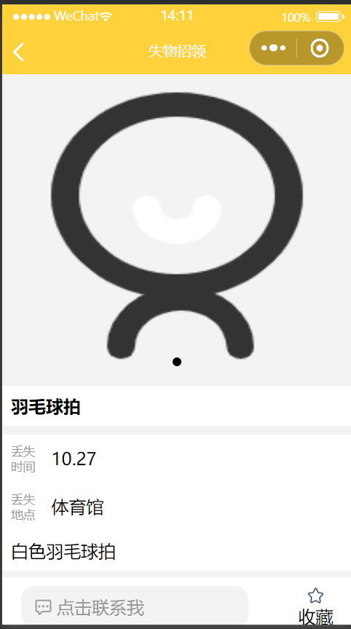
7.大厅界面
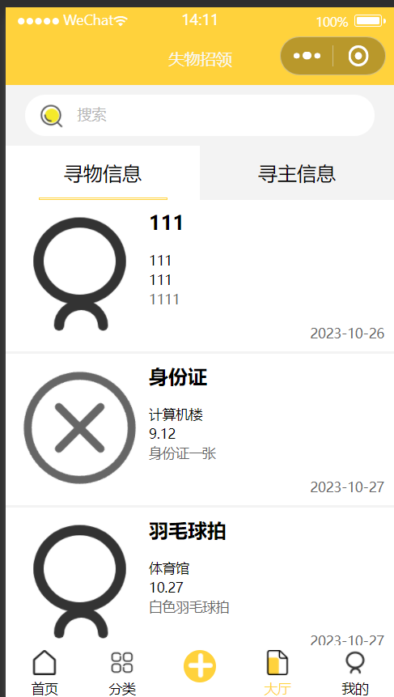
8.个人信息
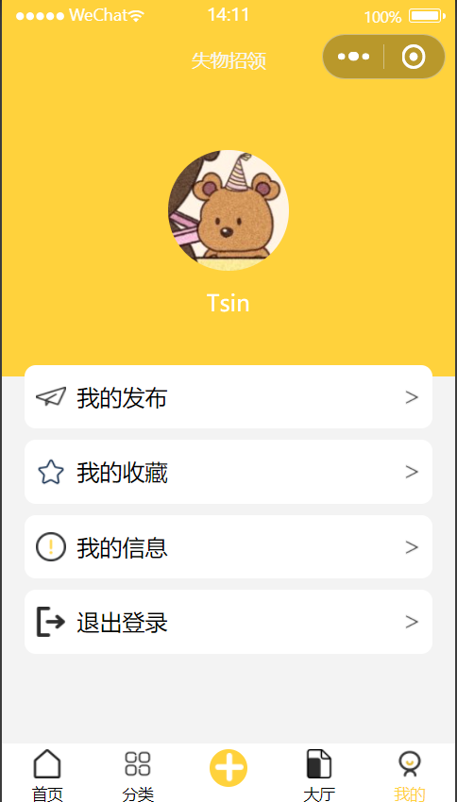
9.个人信息修改
